关于网上登录学生成绩的通知

各系、部:
为了规范本学期成绩录入工作，现将有关事宜通知如下：
一、学生成绩由任课教师在教务综合管理系统上登录成绩，具体操作见附件《中国音乐学院教师网上成绩操作说明书》。
二、成绩登录截止时间：2011年1月21日。
三、录入学生成绩的注意事项
1、如学生没成绩，根据实际原因必须录入“缺课”、“取消考试资格”、“申请缓考”、“作弊”等字样，否则会影响成绩分析结果。
2、考试结束后5天内，打印学生成绩单和成绩分析表，经系主任签字盖章后，一试2份，本科交教务处（主楼101），研究生交研究生处（行政楼四层），委培生交肖南老师处（主楼307）。
四、修改成绩
开学三周之内出具《中国音乐学院学生成绩更正申请表》（须系部主任签字盖章）到教务处申请更改系统和纸制成绩单上的成绩，批准更改后，将此表一式两份，上报教务处。

附件：《中国音乐学院教师网上成绩操作说明书》

教 务 处
2010年12月

中国音乐学院教师网上成绩操作说明书

为了让各位老师尽快熟悉成绩录入方式，现将成绩录入方法做如以下详细说明。
一、打开浏览器，在地址栏中输入http://jw.ccmusic.edu.cn（外网）或 http://192.168.7.34（内网）直接进入综合教务系统网上登录界面，账号为教师工号（饭卡卡号），初始密码为123456，各位老师可点击基本信息里的个人信息，修改密码：
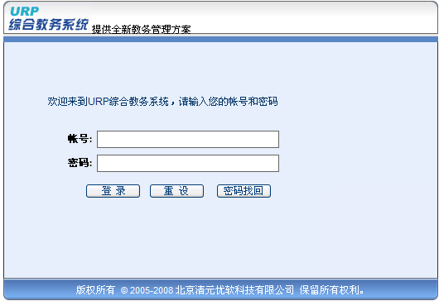
登录界面
二、成绩系数录入：
1）、点击教学信息的成绩系数录入。进入该页面后，显示的数据将默认为本学期的数据。点击页面中某门课程后的“录入成绩系数”按钮将进入该课程的成绩系数界面。
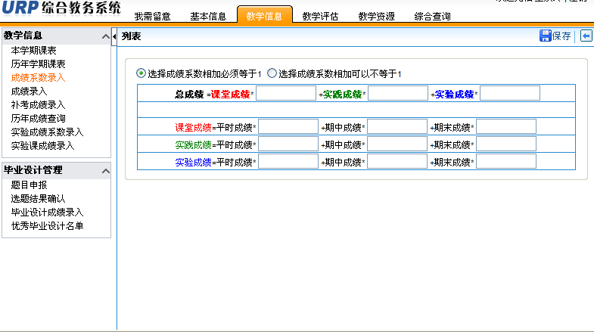
成绩系数界面
进入该门课程的成绩系数录入后，默认选择的是“选择成绩系数相加必须等于1”，这项一般不做修改。
成绩系数总体构成一般为：课堂成绩系数为1，实践成绩系数为0，实验成绩为0。课堂成绩下面的分项：期中成绩系数一般为0，平时成绩系数、期末成绩系数则考试课程一般为0.2和0.8，考查课程一般为0.3和0.7，系数为0的空格可不填，点击“保存”按钮后，系统将自动生成。平时成绩系数一般对应学生的作业和课堂提问等；期末成绩系数对应期末考试。
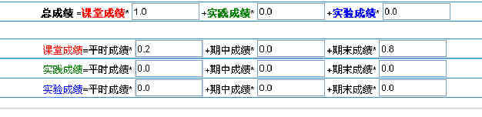
成绩系数示例
成绩系数录完后点击按钮保存。
三、成绩录入。
当成绩系数录入完成并保存后，点击左边的“成绩录入”进入成绩录入界面，系统默认显示本学期需要录入成绩的课程列表。点击所列课程后的按钮，即可开始录入该门课程的成绩。
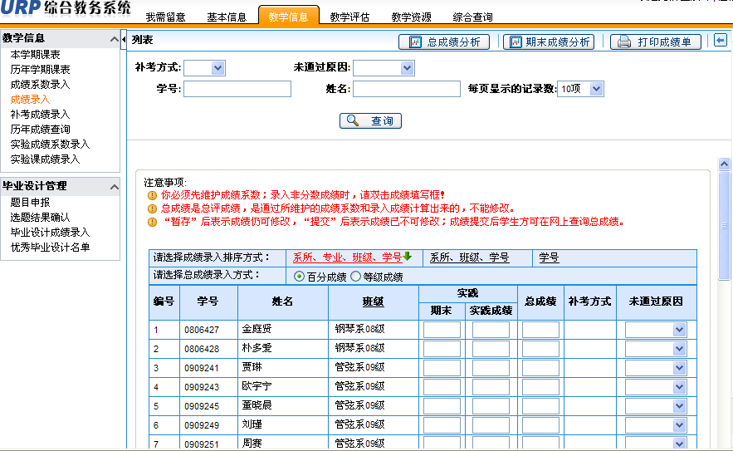
成绩录入界面
各位老师请按照学生学号升序排序，以便于对应试卷顺序归档。
请不要修改录入方式，老师需录入课堂成绩的平时成绩和期末成绩，录完成绩后，点击界面下端的按钮暂存后，“总成绩”将会自动计算，不需要录入。成绩录完暂存且检查所有分数输入无误后，一定要点击界面下端的按钮提交最终成绩。提交后即不能再修改成绩！对于0分成绩的同学，请各位老师务必维护未通过原因。否则成绩分析表将不准确。有委培生成绩的，请录入委培生学号和成绩，并保存。
四、成绩单打印
提交成绩后，点击成绩录入页面上部的按钮，选择本科生（或研究生），任课教师可以将成绩登记表格式，保存在自己的电脑中备份。当首次点击“打印”后，系统提示安装Java程序，请各位老师点击“是”，安装Java插件，再次点击打印时，将不再提示。
打印好成绩单后请系主任签字盖章。有试卷的请提交一式两份，无试卷的提交一份。本科生的成绩单交教务处（主楼101），委培生的成绩单交肖南老师处（主楼307），研究生成绩单请交研究生处（行政楼4层）。
五、总成绩分析表打印
点击成绩录入页面上方的按钮，选择本科生（或研究生）
将成绩分析表打印出来并手工填写。填写好成绩分析表后请任课老师签字盖章。本科生的成绩分析表请交教务处（主楼101），研究生的成绩分析表交研究生处（行政楼4层）。
在录入过程中，如遇到技术问题，可联系教务处贺老师 tel: 64887365。

教务科
2010-12-16

